杨浦区2021学年度第二学期中考适应性训练（一）数学学科试卷
一、选择题（本大题共6题，每题4分，满分24分）
1. 下列各式中，运算结果是分数的是（ ）
A. B. C. D.
2. 下列方程中，二元一次方程的是（ ）
A. B. C. D.
3. 在一次引体向上测试中，如果小明等5位同学引体向上的次数分别为：6、8、9、8、9，那么关于这组数据的说法，正确的是（ ）
A. 平均数是8.5 B. 中位数是9 C. 众数是8.5 D. 方差是1.2
4. 一次函数y=﹣x+2图象不经过的象限是（ ）
A. 第一象限 B. 第二象限 C. 第三象限 D. 第四象限
5. 下列命题中，正确的是（ ）
A. 正多边形都是中心对称图形 B. 正六边形的边长等于其外接圆的半径
C. 边数大于3的正多边形的对角线长都相等 D. 各边相等的圆外切多边形是正多边形
6. 如图，在四边形ABCD中，AC与BD相交于点O，AD∥BC，AC＝BD，那么下列条件中不能判定四边形ABCD是矩形的是（ ）
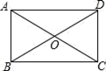
A AD＝BC B. AB＝CD C. ∠DAB＝∠ABC D. ∠DAB＝∠DCB
二、填空题（本大题共12题，每题4分，满分48分）
7. ________．
8. 不等式组的解集是_________．
9. 方程的解为_____．
10. 如果关于x的方程有两个相等的实数根，那么实数k的值是_____．
11. 如果某种商品每8千克的售价为32元，那么这种商品m千克的售价为________元．
12. 正比例函数中，如果函数值y随着自变量x的增大而增大，那么k的取值范围是________．
13. 在不透明的盒子中装有5个黑色棋子和15个白色棋子，每个棋子除颜色外都相同，任意摸出一个棋子，摸到黑色棋子的概率是_____．
14. 为了了解全区近4800名初三学生数学学习状况，从中随机抽取500名学生的测试成绩作为样本，将他们的成绩整理后分组情况如下：（每组数据可含最低值，不含最高值）
分组（分） | 40～50 | 50～60 | 60～70 | 70～80 | 80～90 | 90～100
频数 | 12 | 18 | 160
频率 |  |  |  |  | 0.18 | 0.04
根据上表信息，由此样本请你估计全区此次成绩在70~80分的人数大约是_______．
15. 中，点D、E分别在边上，//，那么_______．（用、表示）．
16. 一架飞机在离地面1200米的上空测得地面控制点的俯角为，此时飞机与该地面控制点之间的距离是______米.
17. 新定义：在中，点D、E分别是边的中点，如果上的所有点都在的内部或边上，那么称为的中内弧．已知在中，，，点D、E分别是边的中点，如果是的中内弧，那么长度的最大值等于_________．
18. 已知钝角内接于，将沿所在直线翻折，得到，联结，如果，那么的值为_________．
三、解答题（本大题共7题，满分78分）
19 先化简再计算：，其中．
20. 解方程组：
21. 如图，已知在平行四边形中，过点D作，垂足为点E，．
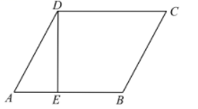
（1）求平行四边形的面积；
（2）连接，求的值．
22. 通过实验研究发现：初中生在数学课上听课注意力指标数随上课时间的变化而变化，上课开始时，学生兴趣激增，中间一段时间，学生的兴趣保持平稳状态，随后开始分散．学生注意力指标数y随时间x（分）变化的函数图像如图所示，当和时，图像是线段；当时，图像是双曲线的一部分，根据函数图像回答下列问题：
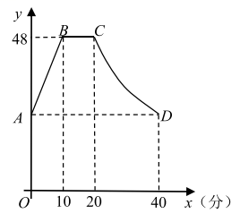
（1）点A的注意力指标数是________．
（2）当时，求注意力指标数y随时间x（分）的函数解析式；
（3）张老师在一节课上讲解一道数学综合题需要21分钟，他能否经过适当的安排，使学生在听这道综合题的讲解时，注意力指标数都不低于36？请说明理由．
23. 已知：如图，矩形的两条对角线与相交于点O，点E、F分别是线段的中点，联结．
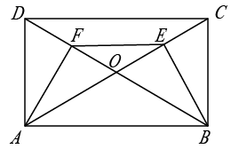
（1）求证：四边形是等腰梯形；
（2）过点O作，垂足为点M，联结，如果，求证：四边形是菱形．
24. 如图，已知在平面直角坐标系中，抛物线与x轴相交于点，与y轴相交于点，在x轴上有一动点，过点E作x轴的垂线交线段于点N，交抛物线于点P，过P作，垂足为点M．
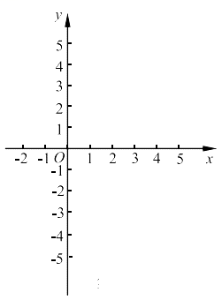
（1）求这条抛物线的表达式；
（2）设的周长为，的周长为，如果，求点P的坐标；
（3）如果以N为圆心，为半径的圆与以为直径的圆内切，求m的值．
25. 已知在扇形中，点C、D是上的两点，且．
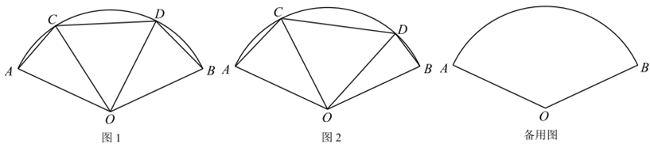
（1）如图1，当时，求弦的长；
（2）如图2，联结，交半径于点E，当//时，求的值；
（3）当四边形是梯形时，试判断线段能否成为内接正多边形的边？如果能，请求出这个正多边形的边数；如果不能，请说明理由．



